


Semaine du 03 au 07 Juin 2019 Avril 2019


Lundi 03 Juin 2019
Salade de riz
Filet de limande « meunière »
Carottes « Vichy »
Fromage
Fruits de saison
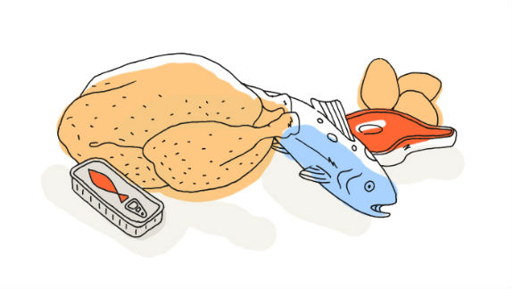
Mardi 04 Juin 2019
Tomates « cerises »
Hamburger « Maison »

Poires au chocolat

Mercredi 05 Juin 2019
Pâté en croute
Wings de poulet
Potatoes
Fromage
Fruits de saison

Jeudi 06 Juin 2019
Melon
Haché de bœuf
Poêlée de légumes

Crumble de fruits
Vendredi 07 Juin 2019
Tarte à la tomate
Bon appétit
Paupiette de volaille « provençale »
Haricots « beurre »
Yaourt
Fruits de saison

La Mairie se réserve le droit de modifier les menus en cas d’imprévu.
La viande de bœuf servie cette semaine est d’origine française

